**Evaluación de las Competencias de Servicio**

**INDICACIONES**

1. Este test sirve para conocer el estado actual de las competencias que posee cada alumno.
2. Los resultados son referenciales, no definitivos. Se espera que al final del curso cada alumno conozca mejor cuanto de cada competencia vive y cómo hacer para mejorarlas.
3. Se presentan preguntas para evaluar las siete competencias de servicio a enseñar. Para resolver el test, es necesario que cada alumno lea primero las definiciones y características de cada competencia y luego resuelva los tests.
4. Es fundamental tratar de ser objetivo en la evaluación. El valor que cada alumno evalué en las ponderaciones, sean del 1 al 10 o del 1 al 20, deben ser sinceras, sin aumentar o disminuir las capacidades y actitudes de cada uno.
5. Al final se presenta un cuadro de resumen y evaluación del estado actual de las competencias.
6. Los puntajes obtenidos serán llevados a la Rueda de Competencias de Servicio.
7. Se presenta una octava evaluación, que no trata tanto del nivel actual de cada competencia, sino más bien de las virtudes y valores que hay detrás de ellas.

Capacidad de negociación

La negociación basada en la ética debe llevar a un acuerdo justo, inteligente, eficiente y que no dañe las relaciones entre las partes, incluso sin abusar de la posición de poder que se pueda tener.

Es una comunicación donde hay intereses en común y otros contrapuestos, que luego de negociar puede terminar con la insatisfacción de una o más partes. Cuando el negociador hace concesiones excesivas termina perjudicado o cuando no está dispuesto a ceder, busca imponerse dilatando posibles soluciones. En cualquier caso, esto trae que se agoten recursos, argumentos y las relaciones se ven perjudicadas.

Los acuerdos satisfactorios deben generar valor añadido a la relación entre las partes.

|  |  |  |  |
| --- | --- | --- | --- |
| **CAPACIDAD DE NEGOCIACIÓN** | | | |
| COMPORTAMIENTOS ASOCIADOS | | | |
| Número |  | Ponderación | Valor |
| 1 | Es claro y veraz con la información que posee, respetando los principios éticos al momento de negociar. | De 0 a 10 | 8 |
| 2 | Identifica con detalle los intereses legítimos de las partes, sus necesidades y planteamientos. | De 0 a 10 | 7 |
| 3 | No emite juicios apresurados ni infundados, sobretodo sobre personas | De 0 a 10 | 5 |
| 4 | Prevé la evolución que pueda sufrir el proceso negociador, considerando que no es beneficioso  dilatar o postergar el arribo a un acuerdo final. | De 0 a 10 | 7 |
| 5 | Prepara concienzudamente el proceso negociador: plazos, opciones, referencias, argumentos  dialécticos, etc. | De 0 a 10 | 8 |
| 6 | Se plantea la negociación en términos estratégicos, con visión global, tratando de conseguir beneficios para ambas partes, buscando espacios de acuerdo  no previstos antes. | De 0 a 10 | 8 |
| 7 | Mantiene actitudes de alta empatía: flexibilidad, seguridad, conocimiento y concesión a la otra parte. | De 0 a 10 | 7 |
| 8 | Se mantiene firme en lo sustancial, lo importante y es capaz de ceder en lo circunstancial, sin llegar a la  terquedad y resguardando los valores morales | De 0 a 10 | 8 |
| 9 | No cae en discusiones en el terreno personal. | De 0 a 10 | 8 |
| 10 | Logra concesiones sin ceder en los puntos que no  son negociables. | De 0 a 10 | 6 |
|  | **TOTAL** | **100** | 72 |

Orientación al logro

Lo central de esta competencia es la inclinación a conseguir los resultados esperados por la organización.

Implica mostrar un impulso alto para enfrentar retos y desafíos profesionales, fijando incluso objetivos por encima de los estándares.

Para alcanzar esta competencia, la persona comprende positivamente el trabajo como fundamental para su realización y que responde a su dignidad como persona. En su dimensión social, el trabajo es trabajar con otros y trabajar para otros: es hacer un trabajo para alguien, por lo que no debe estar desligado de la generosa caridad y el respeto hacia otras personas.

|  |  |  |  |
| --- | --- | --- | --- |
| **ORIENTACIÓN AL LOGRO** | | | |
| COMPORTAMIENTOS ASOCIADOS | | | |
| Número |  | Ponderación | Valor |
| 1 | Se plantea retos muy destacados y su consecución despierta en él un permanente deseo de superación. | De 0 a 20 | 15 |
| 2 | Es capaz de ser objetivo y superar obstáculos, esforzándose al máximo de sus capacidades y  posibilidades. | De 0 a 20 | 16 |
| 3 | Asume la corresponsabilidad de su puesto de trabajo en los objetivos de la empresa. | De 0 a 20 | 18 |
| 4 | Valora la consecución de resultados y la eficacia pero sin dejar de lado sus objetivos de realización personal  y de la ética. | De 0 a 20 | 16 |
| 5 | Busca la excelencia en cada parte de los procesos de  su trabajo. | De 0 a 20 | 20 |
|  | **TOTAL** | **100** | 85 |

Atención al detalle

Implica el cuidado con que se llevan a cabo los procesos, sin menospreciar los detalles que se pueden volver serios problemas más adelante o que pueden presentar obstáculos y retrasos innecesarios y previsibles.

El cuidado en los detalles hace mucho más fluidas y eficientes las labores dentro de la empresa y fuera de ella, al reducir las incertidumbres que se generan cuando no se aplican con rigurosidad y cuidado las herramientas técnicas, teóricas y prácticas.

|  |  |  |  |
| --- | --- | --- | --- |
| **ATENCIÓN AL DETALLE** | | | |
| COMPORTAMIENTOS ASOCIADOS | | | |
| Número |  | Ponderación | Valor |
| 1 | Mantiene un orden en sus espacios personales y un cuidado con las herramientas de su trabajo. | De 0 a 20 | 16 |
| 2 | Busca ser cuidadoso y meticuloso en sus labores. | De 0 a 20 | 18 |
| 3 | Al proyectar las consecuencias de sus acciones, no supone las cosas que no conoce o no ha  comprobado. | De 0 a 20 | 16 |
| 4 | Cuando se requiere, es capaz de concentrarse y ser cuidadoso en pequeños detalles | De 0 a 20 | 20 |
| 5 | No se apresura en vano y revisa con cuidado lo que hace | De 0 a 20 | 20 |
|  | **TOTAL** | **100** | 90 |

Orientación al cliente

Se trata de “contar con las necesidades del cliente” desde cualquier ámbito de la organización y con sus posibles demandas de valor añadido para incorporar este conocimiento a la forma específica de plantear la propia actividad.

No debe reducirse a la “atención al cliente” que tiene que ver con atender demandas o necesidades de un cliente concreto y real en la relación con él y que por lo tanto es más conductual que permanente.

Como vocación de servicio implica ser reverente y sensible al cliente, con empatía frente a sus necesidades.

|  |  |  |  |
| --- | --- | --- | --- |
| **ORIENTACIÓN AL CLIENTE** | | | |
| COMPORTAMIENTOS ASOCIADOS | | | |
| Número |  | Ponderación | Valor |
| 1 | Cuida su aspecto exterior. Cuida sus gestos de  acogida, evitando el rechazo, desinterés, prejuicio, etc | De 0 a 10 | 9 |
| 2 | A través de distintas vías influye, estimula y sensibiliza a las distintas áreas de la empresa a mantener una actitud de alta calidad de servicio al  cliente. | De 0 a 10 | 8 |
| 3 | Aborda las necesidades reales del cliente a fondo y con visión a largo plazo, ayudándolo a precisar con  claridad sus necesidades y demandas. | De 0 a 10 | 7 |
| 4 | Es transparente y sincero en sus comentarios. Explica  las razones de sus propuestas. | De 0 a 10 | 7 |
| 5 | Hace partícipe al cliente en el diseño de nuevos productos o servicios. | De 0 a 10 | 10 |
| 6 | Enfoca su actividad desde la óptica del cliente. | De 0 a 10 | 7 |
| 7 | Facilita soluciones al cliente, incluso aquellas atípicas y de riesgo. | De 0 a 10 | 8 |
| 8 | Asesora, apoya y ayuda al cliente en la solución y  atención más adecuada a sus necesidades. | De 0 a 10 | 7 |
| 9 | Es ético y honesto en cuanto a los límites de las propias posibilidades para responder las necesidades  y demandas del cliente. | De 0 a 10 | 7 |
| 10 | Busca que el cliente conozca al detalle todos los beneficios o usos de los productos o servicios que  está ofreciendo | De 0 a 10 | 10 |
|  | **TOTAL** | **100** | 80 |

Gestión de recursos

Es la capacidad de utilizar los recursos tangibles (materiales, económicos, etc.) e intangibles (tiempo, conocimientos, información, etc.) del modo más idóneo, rápido, económico y eficaz para obtener los resultados deseados.

El uso eficiente de los recursos implica conocer los usos alternativos de los mismos y como compartirlos.

También es necesario conocer la demanda de recursos de las diferentes áreas de una empresa y su disponibilidad, para distribuirlos de la manera más eficiente posible.

|  |  |  |  |
| --- | --- | --- | --- |
| **GESTIÓN DE RECURSOS** | | | |
| COMPORTAMIENTOS ASOCIADOS | | | |
| Número |  | Ponderación | Valor |
| 1 | Considera el costo de oportunidad de los recursos comprometidos en una acción o trabajo. | De 0 a 20 | 15 |
| 2 | Planifica con antelación la demanda de los recursos  para su propio trabajo o área. | De 0 a 20 | 18 |
| 3 | Planifica el tiempo de uso de los recursos con que se cuenta. | De 0 a 20 | 18 |
| 4 | Utiliza los recursos teniendo en cuenta su  rentabilidad. | De 0 a 20 | 14 |
| 5 | Sabe cómo y dónde obtener los recursos faltantes. | De 0 a 20 | 20 |
|  | **TOTAL** | **100** | 85 |

Creatividad/Innovación

Esta competencia implica la capacidad creativa de generar ideas, desarrollarlas, enriquecerlas, someterlas a crítica y juicio con criterios prácticos y de viabilidad, para construir con innovación soluciones a problemas planteados u oportunidades de innovación en cualquier campo profesional, siendo consiente que la creatividad y la innovación pueden tener impacto positivo o negativo en los valores y culturas actuales.

En sus aspectos técnicos, esta competencia implica primero investigar, luego adaptar para finalmente implementar.

Está relacionada con la capacidad de anticipar escenarios de posible evolución futura de la realidad, tanto en aspectos tecnológicos y sociales relativos a la actividad propia como a otros aspectos complejos del entorno social.

|  |  |  |  |
| --- | --- | --- | --- |
| **CREATIVIDAD / INNOVACIÓN** | | | |
| COMPORTAMIENTOS ASOCIADOS | | | |
| Número |  | Ponderación | Valor |
| 1 | Investiga y experimenta permanentemente nuevas ideas, alternativas, enfoques, soluciones, etc. | De 0 a 10 | 10 |
| 2 | Busca dar respuesta a los requerimientos nuevos o habituales, considerando que sus propuestas  respondan a necesidades reales. | De 0 a 10 | 10 |
| 3 | Genera y estimula en su entorno un ambiente de trabajo creativo e imaginativo. | De 0 a 10 | 10 |
| 4 | Delega ampliamente su responsabilidad para facilitar el desarrollo y despliegue del grupo | De 0 a 10 | 8 |
| 5 | Crea oportunidades para el desarrollo de tareas nuevas (foros de discusión, intercambios de  experiencias, etc.). | De 0 a 10 | 10 |
| 6 | Está atento a los cambios del mercado y responde en consecuencia | De 0 a 10 | 10 |
| 7 | Si es pertinente, se actualiza en las novedades técnicas y de mercado que se van presentando. | De 0 a 10 | 10 |
| 8 | Anticipa e identifica cambios y tendencias a largo plazo. | De 0 a 10 | 10 |
| 9 | Considera los beneficios de la innovación en los clientes y no sólo en los beneficios materiales de la  empresa. | De 0 a 10 | 10 |
| 10 | Sabe valorar lo tradicional, entendiendo que no todos los cambios son para mejora | De 0 a 10 | 10 |
|  | **TOTAL** | **100** | 98 |

Planificación

Planificar abarca diseñar los objetivos o metas del área de trabajo o de la organización, establecer una estrategia general para poder alcanzar estas metas en tiempos establecidos y considerando los recursos con que se cuenta y preparar una variedad de planes para integrar y coordinar las actividades.

Es la capacidad de priorizar objetivos, programar actividades de forma adecuada y ejecutarlas en los plazos previstos.

El que hacer y cuando hacerlo implica la capacidad de distinguir lo urgente de lo importante.

|  |  |  |  |
| --- | --- | --- | --- |
| **PLANIFICACIÓN** | | | |
| COMPORTAMIENTOS ASOCIADOS | | | |
| Número |  | Ponderación | Valor |
| 1 | Organiza con visión estratégica a largo plazo, ordenando los medios para ello | De 0 a 20 | 18 |
| 2 | Diseña planes con un impacto crítico en su área de trabajo o en la empresa. | De 0 a 20 | 16 |
| 3 | Utiliza herramientas de planificación, de gestión de  tiempo, agendas, etc. | De 0 a 20 | 20 |
| 4 | Anticipa con detalle escenarios diversos y diseña alternativas posibles para cada uno de ellos | De 0 a 20 | 20 |
| 5 | Introduce cambios en políticas, procesos y herramientas para adaptarlas a nuevos escenarios. | De 0 a 20 | 16 |
|  | **TOTAL** | **100** | 90 |

**OCTAVA EVALUACIÓN SOBRE LA VOCACIÓN DE SERVICIO**

|  |  |  |  |
| --- | --- | --- | --- |
| **VOCACIÓN DE SERVICIO** | | | |
| COMPORTAMIENTOS ASOCIADOS | | | |
| Número |  | Ponderación | Valor |
| 1 | ¿Tienes una inclinación profesional orientada a satisfacer las necesidades ajenas? | De 0 a 10 | 9 |
| 2 | ¿Tus motivaciones se basan en la satisfacción a los demás, en atenderles amablemente y de manera  honesta? | De 0 a 10 | 8 |
| 3 | ¿Cuán sinceras son tus intenciones cuando ayudas a los demás? ¿O pesan más los beneficios que crees  que puedas ganar con tus actos? | De 0 a 10 | 7 |
| 4 | ¿Tienes ideales de servir a causas nobles, que te satisfagan personalmente? Si las tienes ¿te quedas en las buenas intenciones o buscas comprometerte con  perseverancia en ellas? | De 0 a 10 | 6 |
| 5 | ¿Cuán responsable eres? ¿Buscas hacer las cosas lo mejor posible pensando en los otros o sólo las haces para cumplir con ellas? ¿Buscar hacer las cosas  correctamente o haces lo primero que se te ocurre? | De 0 a 10 | 8 |
| 6 | ¿Eres caritativo? ¿Ayudas a los demás sinceramente o lo haces por conveniencia, o sólo para sentirte mejor  o “bueno? | De 0 a 10 | 5 |
| 7 | ¿Eres proactivo, es decir, que no esperas a recibir  indicaciones para realizar alguna acción que cumpla las expectativas del otro? ¿Te adelantas a los hechos? | De 0 a 10 | 10 |
| 8 | ¿Te consideras una persona fiel, y por lo tanto, confiable? ¿Qué tanto crees que los demás te  consideran una persona caritativa? | De 0 a 10 | 5 |
| 9 | ¿Te consideras una persona desinteresada? O sinceramente, ¿crees que cuando ayudas o sirves a alguien, siempre debes recibir algún beneficio,  recompensa o reconocimiento? | De 0 a 10 | 5 |
| 10 | Sinceramente, ¿Consideras cotidianamente el modelo  de Jesucristo como modelo de servicio en tu vida? | De 0 a 10 | 5 |
|  | **TOTAL** | **100** | 68 |

**RESUMEN DE LOS RESULTADOS OBTENIDOS**

|  |  |
| --- | --- |
| **COMPETENCIA** | **VALOR** |
| Capacidad de negociación | 72 |
| Orientación al logro | 85 |
| Atención al detalle | 90 |
| Orientación al cliente | 80 |
| Gestión de recursos | 85 |
| Creación / Innovación | 98 |
| Planificación | 90 |
| Vocación de servicio | 68 |

LOS CRITERIOS DE EVALUACIÓN SON LOS MISMOS QUE SE HA UTILIZADO EN LAS COMPETENCIAS ANTERIORES.

EL VALOR FINAL TAMBIÉN HA DE LLEVARSE A LA RUEDA DE COMPETENCIAS FUNCIIONALES

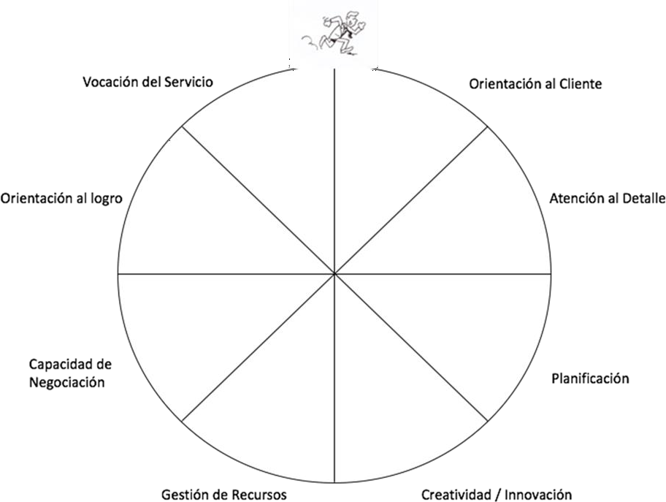

85

72

85

98

90

90

80

68